ПОЛОЖЕНИЕ

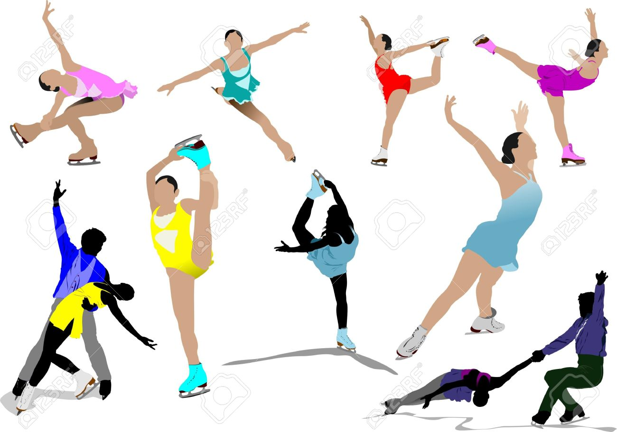

г.Москва 22.12.2017г.

Открытые соревнования по фигурному катанию на коньках «Хрустальная зима 2017»
г.Москва 22.12.2017г.
ПОЛОЖЕНИЕ
1.Цели и задачи
-Популяризация и развитие фигурного катания на коньках
-Выявление сильнейших спортсменов
-Повышение спортивного мастерства
-Обмен опытом между тренерами
-Стимулирование детей, к участию в соревнованиях, путем создания, дружеской и спокойной обстановки, поощрение подарками и медалями, за проделанную работу
2.Программа соревнований
К соревнованиям допускаются спортсмены ДЮСШ,СДЮСШОР,УОР, и других спортивных организаций, городов и населенных пунктов, субъектов Российской Федерации.
К соревнованиям допускаются спортсмены по следующим разрядам:
Группа А
Юный фигурист – 2011г.р. и моложе (девочки и мальчики)
3 юношеский разряд – 2010г.р. (девочки и мальчики) -
2 юношеский разряд – 2009г.р. и моложе (девочки и мальчики)
1 юношеский разряд – 2008г.р. и моложе (девочки и мальчики)
Группа Б
Юный фигурист – девочки
3 юношеский разряд – девочки
2 юношеский разряд – девочки
1 юношеский разряд – девочки
2 спортивный разряд - девочки
Все разряды по группе «Б», после приема всех заявок, будут разделены по годам.
3 Перечень документов
-Свидетельство о рождении
-Именная заявка, заверенная врачом
-Страховой медицинский полис
-Зачетная классификационная книжка
4.Заявки
Предварительные заявки присылаются строго до 12.12.2017г., на е-mail- anka.elonova@yandex.ru
Общие вопросы: по телефону 8 903 718 26 00 Анна Елонова (для звонков и СМС сообщений)
ЗАЯВКИ НА УЧАСТИЕ
Фамилия и Имя участника _______________________
Дата рождения (полных лет) __________________
Разряд (полных лет) ____________________________
Контактный телефон __________________________
5.Общие правила соревнований
Соревнования будут проводиться 22.12.2017г., по адресу : г. Москва ул. Профсоюзная д.97 к.1 каток «Хрустальный»
Каждый участник соревнований , должен зарегистрироваться, не позднее, чем за 30 минут до вида (с предоставлением документов).
Жеребьевка участников соревнований, будет производиться автоматически, в программе ISU Calc, после принятия всех заявок. Информация о результатах жеребьевки и расписание соревнований, будет выложено на сайте.
Судейство производиться по новой системе ISU, по требованиям ЕВСК 2015-2018.
Каждый участник соревнований, должен иметь качественную запись музыкального сопровождения своей программы на CD или флешке, с указанием Ф.И. участника, разряда и времени звучания. Некачественные и не подписанные диски/флешки- не принимаются.
Во время соревнований планируется фото и видео съемка, Фотографии и видео материалы, могут публиковаться в интернете и средствах массовой информации.
Награждение победителей и призеров соревнований, будет +- через 30 минут, после вида.
Каждый участник соревнований будет награжден памятным сувениром ;призеры – грамотой, медалью и сувениром; победители – грамотой, медалью, кубком и сувениром .
Организаторы соревнований не несут ответственность за повреждение личного имущества и травмы участников и официальных лиц.
Организаторы соревнований имеют право отменить или перенести соревнования.
Каждый участник соревнований, оплачивает благотворительный стартовый взнос, для обеспечения, проведения соревнований, в размере –3300 р.(юношеские разряды),4000р.(спортивные разряды), не позднее 12.12.2017г. (включительно).Стартовые взносы не возвращаются после 12.12.2017г.
Благотворительный стартовый взнос переводится на карту СБЕРБАНК РОССИИ , номер карты 4817 7600 1446 5201 Анна Владимировна Е.
УБЕДИТЕЛЬНАЯ ПРОСЬБА, НЕ ПОДПИСЫВАТЬ ПЕРЕВОД БЛАГОТВОРИТЕЛЬНОГО СТАРТОВОГО ВЗНОСА В КОММЕНТАРИЯХ!!! ПРИСЫЛАТЬ СМС СООБЩЕНИЕ ОБ ОПЛАТЕ НА НОМЕР ТЕЛЕФОНА 89037182600. (Ф и И участника, разряд)
Данное положение, является официальным вызовом на соревнования.

